**PRATIKUM ALGOPRO PROGRAM GUI**



**Disusun Oleh :**

**REZA PRATAMA**

**L200190182**

**INFORMATIKA**

**FKI**

**UNIVERSITAS MUHAMMADIYAH SURAKARTA**

**2019/2020**

**1.Menampilkan data diri**

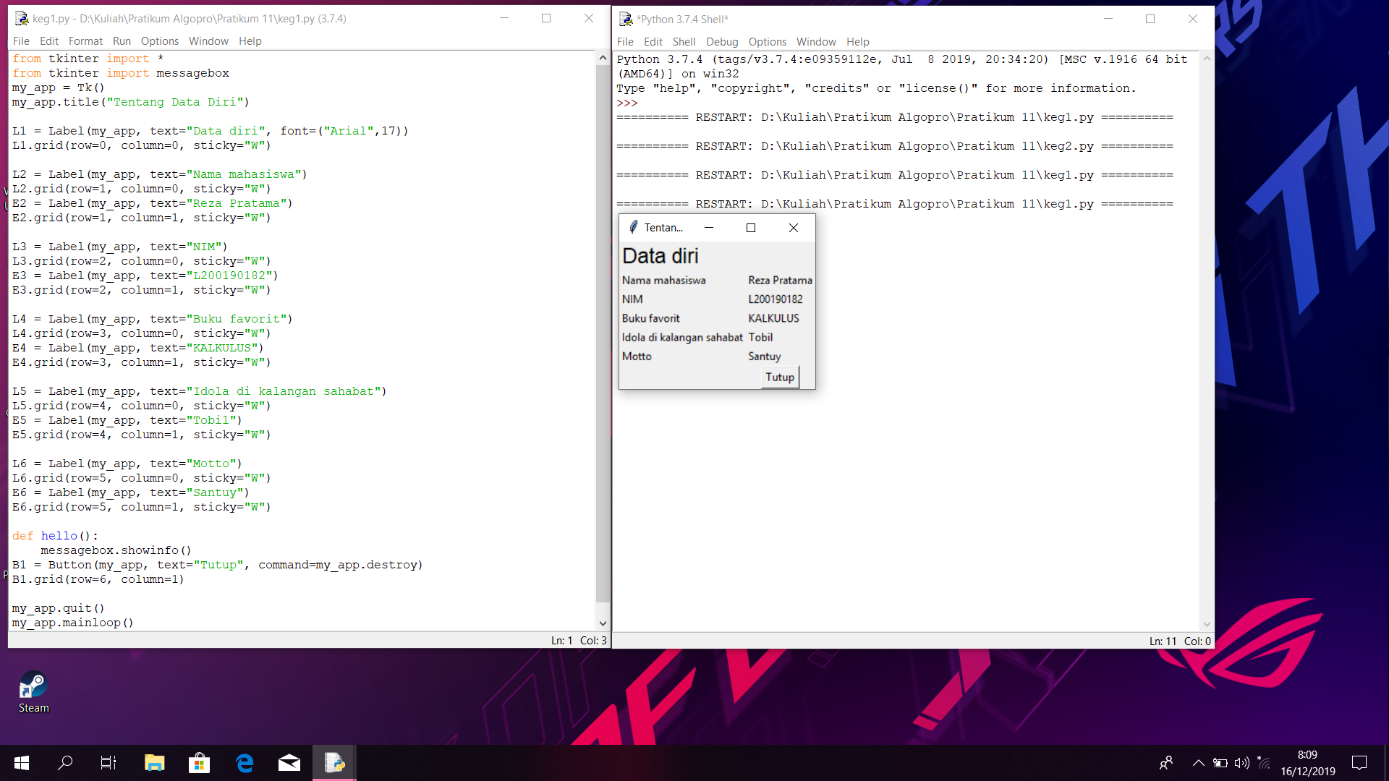

**2.Membuat kalkulator sederhana** 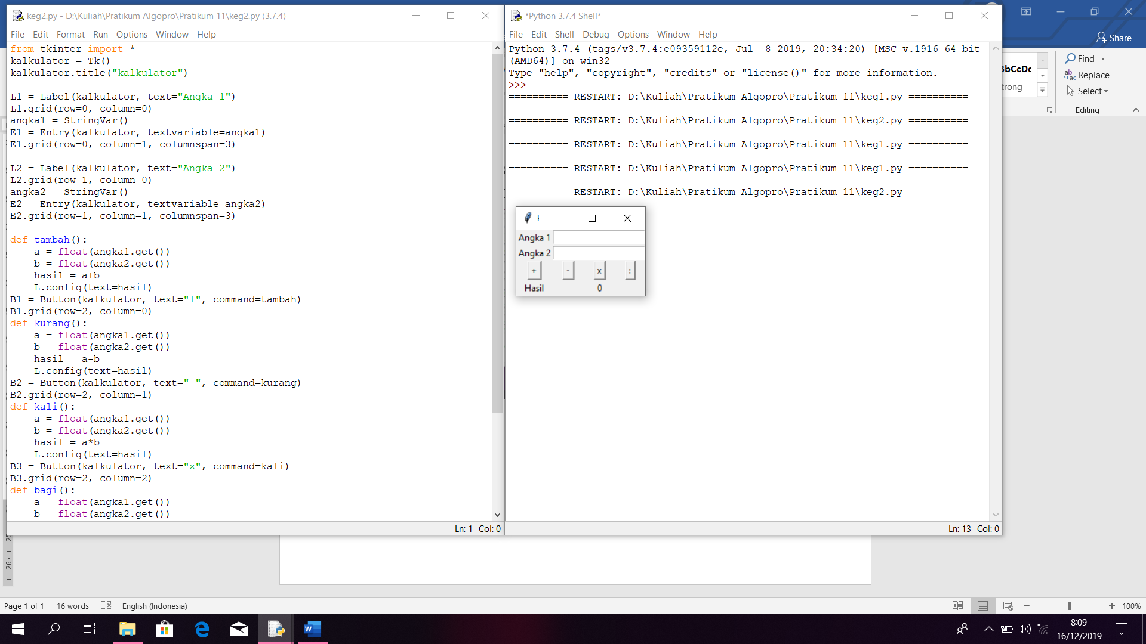

**3.Menghitung luas bangun geometri**

